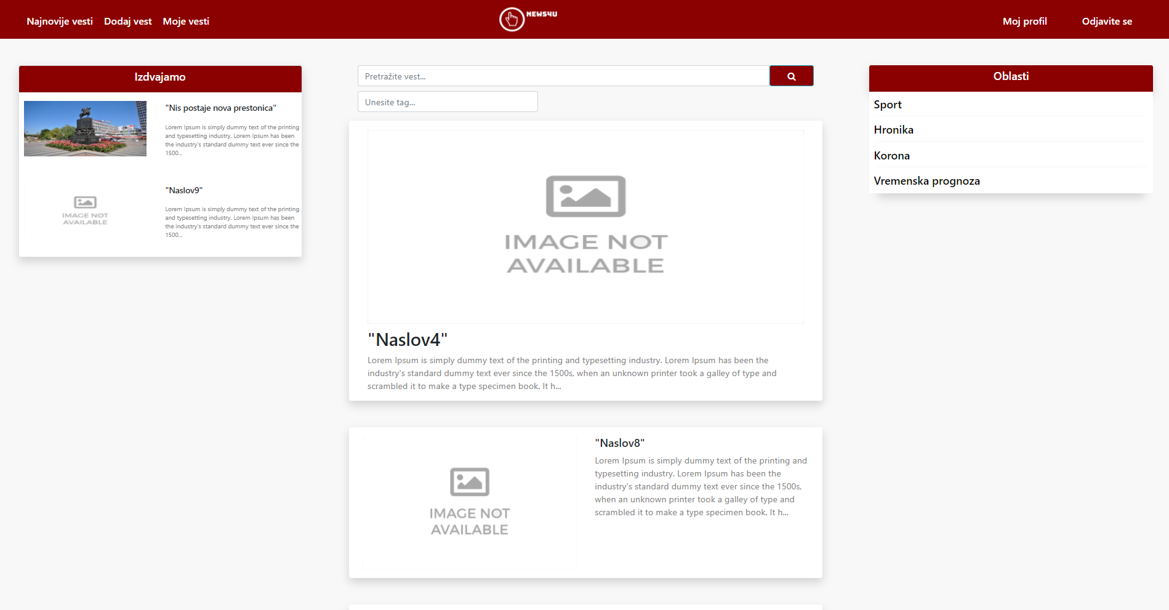

Prikaz main strane, za pretragu postoji jedan search bar, postoji pretraga po tagu I po oblasti, moze samo jedan tag da se unese, takodje moze samo po jednoj oblasti da se trazi kao I po naslova, moze I sva tri istovremeno, na dnu stranice se nalazi jos jedno dugme učitaj još koje služi za učitavanje starijih vesti. Na vrhu se nalazi link do stranice za dodavanje vesti, prikaz moje vesti i link do profila korisnika. Ovi linkovi su vidljivi samo ukoliko je korisnik ulogovan.

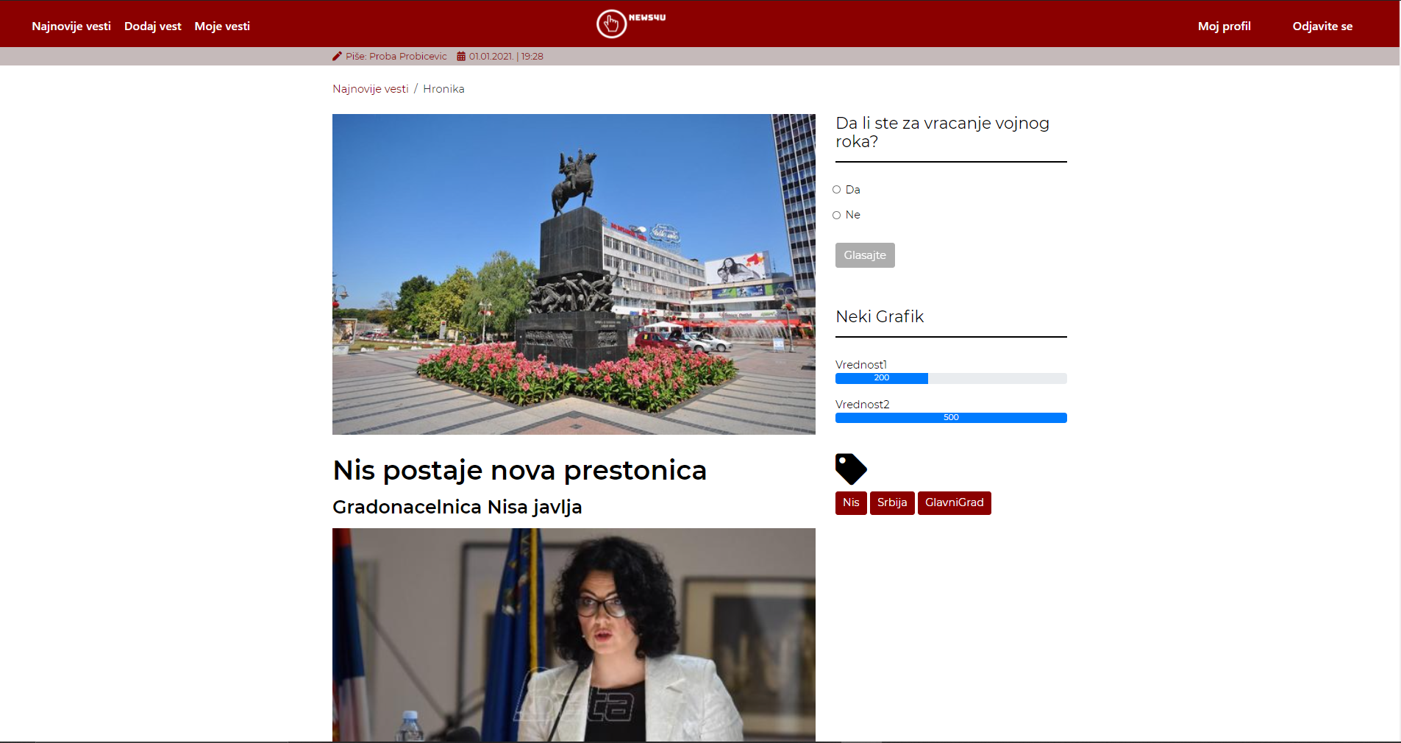

Klikom na pocetnoj strani na nekoj od vesti ucitava se nova strana za prikaz vesti, na kojoj se nalaze informacije o toj vesti, gde moze da postoje grafici i ankete.

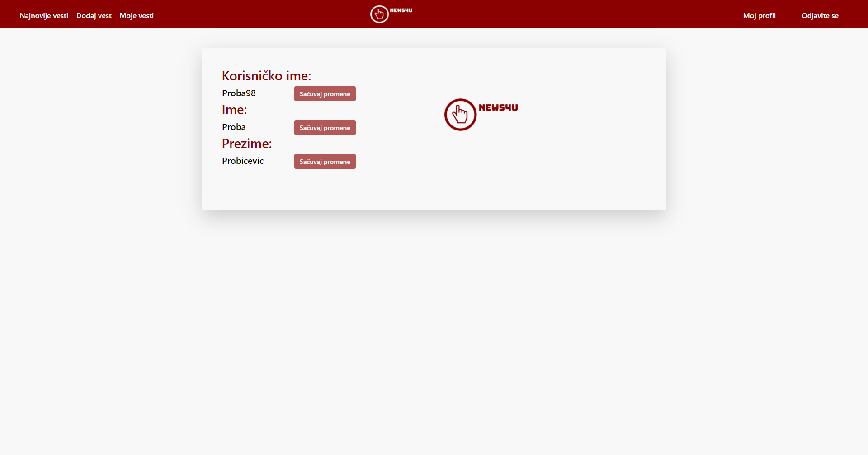

Stranica za editovanje profila, za izmenu profila potrebno je da se klikne na jedan od inputa da bi se izmenio profil, kada se jedan od inputa menja ostali su zaključani, input ne moze da se menja ukoliko je prazan ili ukoliko je isti kao i pre promene, klikom na dugme „Sačuvaj promene“ se promena izvršava i korisnik se automatski odjavljuje.

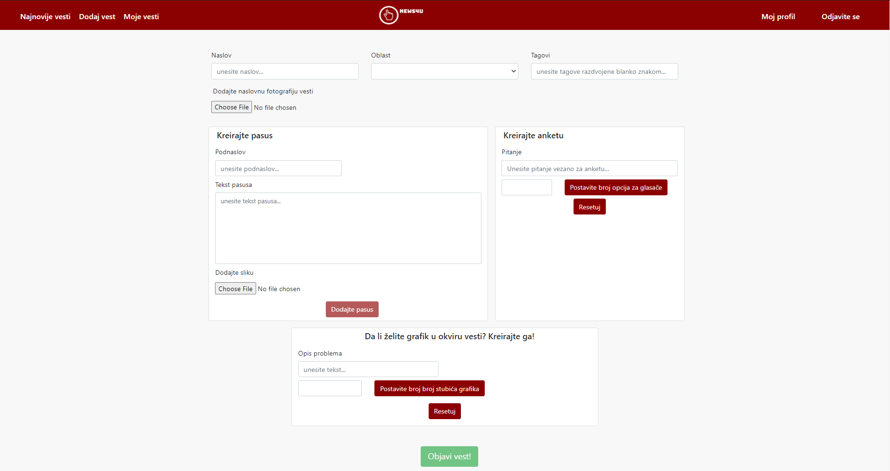

Stranica za kreiranje vesti ima vise inputa, kako bi se dodala vest mora da se doda naslov, oblast i jedan paragraf, takodje moze ali i ne mora da se doda anketa i grafik, svaka vest moze ili ne mora da sadrzi sliku kao i svaki parafagraf, mozemo da imamo vise paragrafa.

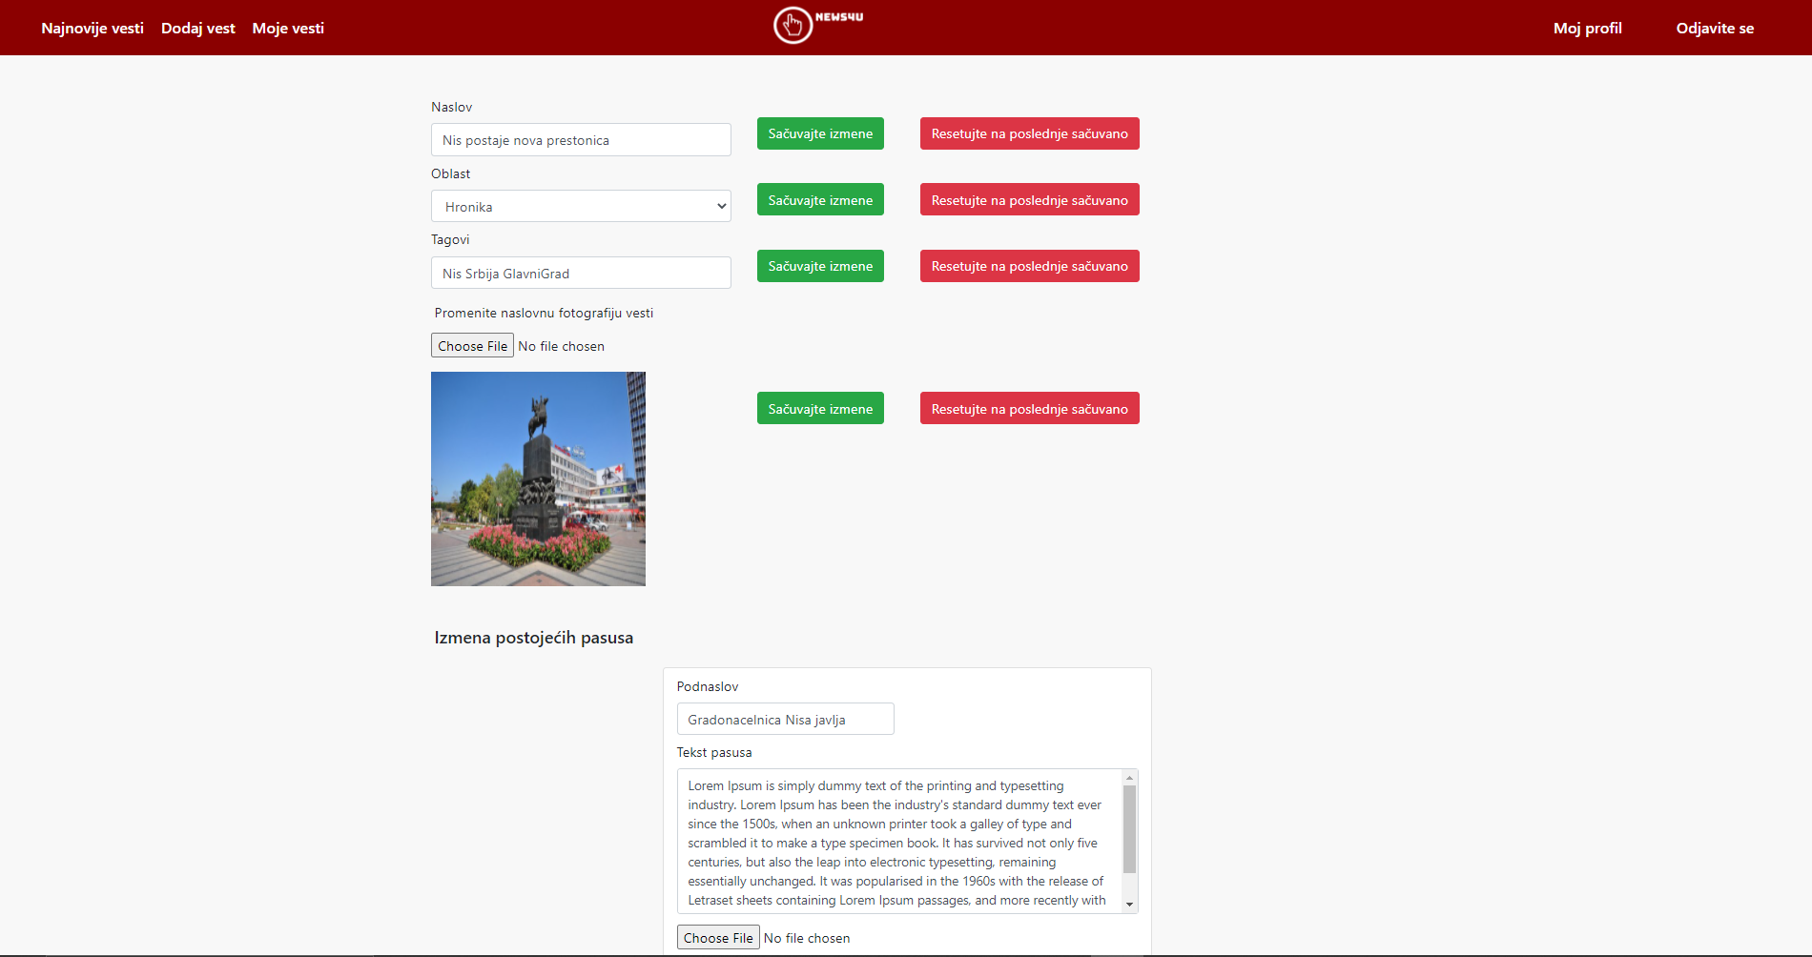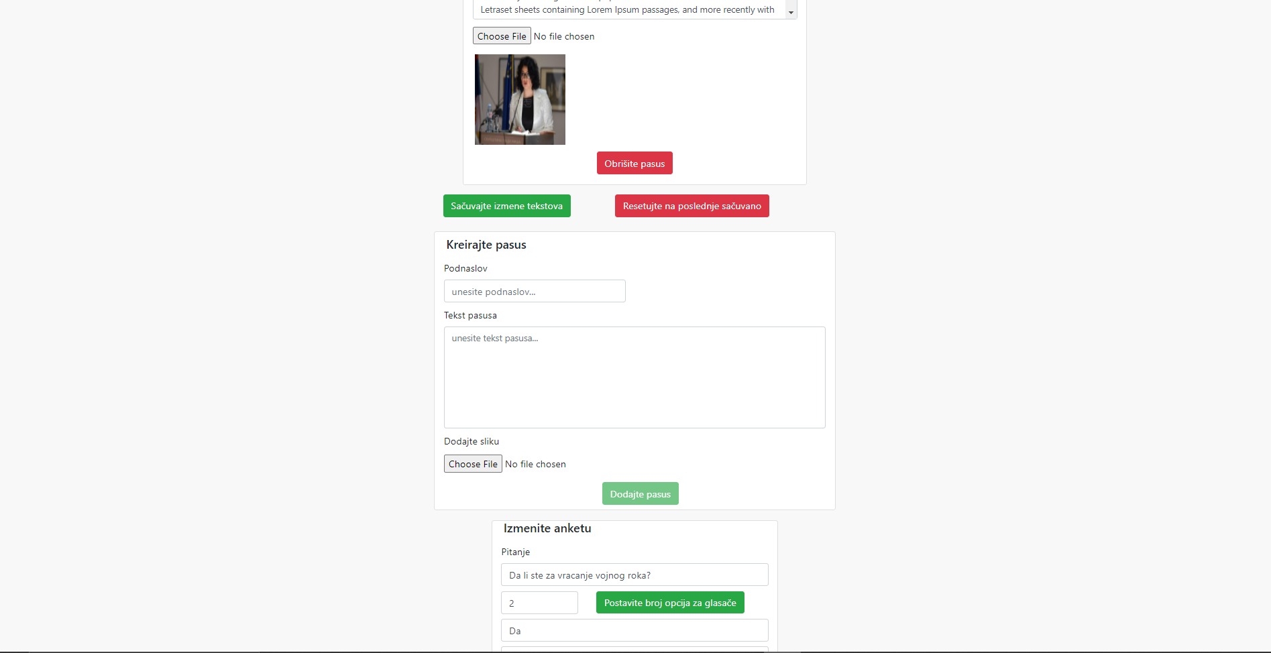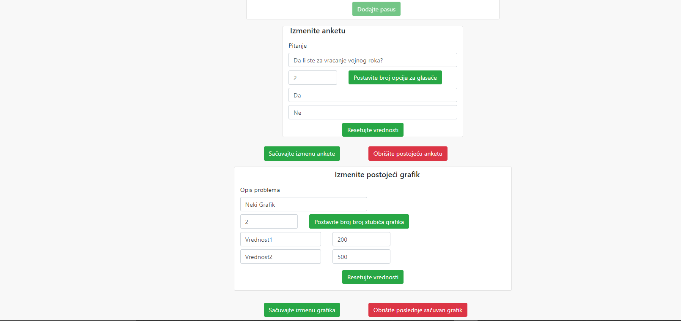

Stranica za editovanje vesti, svaki property se menja posebno tj svaka promena se menja posebno, ukoliko ne kliknemo sacuvaj izmene a hocemo da vratimo prethodne podatke kliknemo resetuj vrednosti. Da bi smo mogli da menjamo vest prvo moramo da je kreiramo a zatim na strincu na „Moje vesti“, klikom na ikonu olovkae redirektujemo se na stranicu za editovanje, na istoj toj strani „Moje vesti“ možemo i da obrišemo vest.